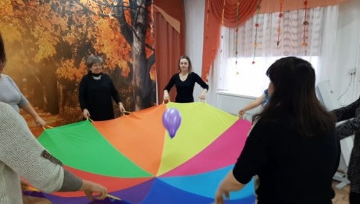 **Тема педагогического клуба САДОВНИЦЫ**

**"Тайны сокровищницы сердца"**

**Цель.** Создание условий для раскрепощения педагогов, снятие эмоционального напряжения путем активизации творческого потенциала.

**Задачи.** Восстановление физических и психических сил участников. Сплочение коллектива. Раскрытие творческого потенциала.

Используемые ресурсные, оздоровительные техники: медитация, игровой метод, танце-терапия и другие арт-технологии.

Сердце – сокровищница, хранящая драгоценности. Один из даров, ключик для открытия тайного клада- улыбка.

Сердце, как музыкальный инструмент хранит и играет музыку жизни. И проявляется эта мелодия через улыбку.

Наше сердце, как ларец полон сокровищ: чувства принадлежности, радость, легкость, сплочённость, единство, спонтанность...

 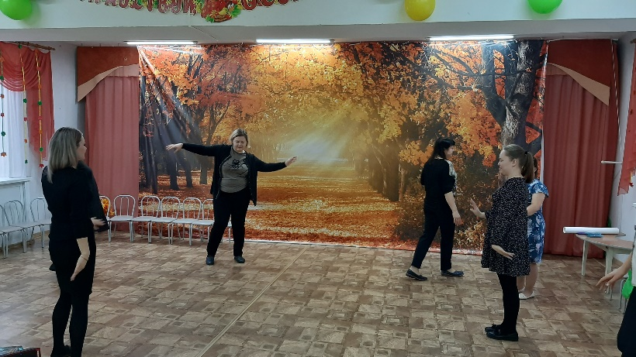 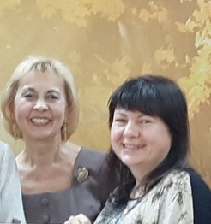

Игра, юмор, танец, рисунок, благодарность, любовь, интерес создают магнетизм и способность притягивать ещё больше духовных даров и ценностей в свою жизнь возрастает во много раз.

Сокровища сердца поистине бесценны.

Делитесь своими ценностями и богатейте

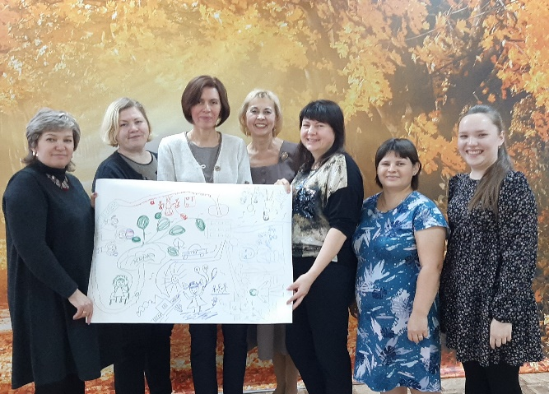

**Педагог-психолог Наталья Ераткина**